Olavsflammen
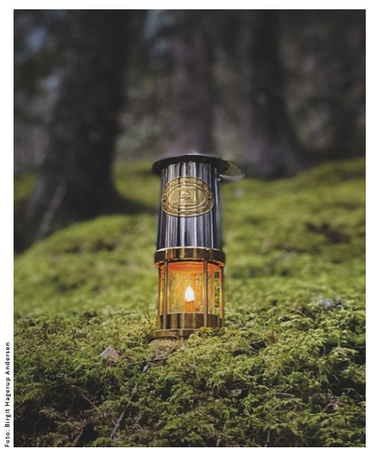
Olavsflammen er sentral i feiringa av Nasjonaljubileet 2030.
Oppgave:
Finn ut hva Olavs flammen er.
Hvorfor er den viktig i feiringa?
Hvor er Olavsflammen nå?
Hvilke arrangementer skal være med Olavsflammen i år?
Hvor oppbevares Olavsflammen?
Hva er Olsokbål?

